OBJEDNÁVKA č.: 2016/008
Fakturační adresa: |  |  |  | Dodavatel:
Základní škola Most, příspěvková organizace |  |  |  | ZHOTOVITEL:  KZ system s.r.o.  Ke Koupališti 1257/4  434 01 Most
Zdeňka Štěpánka 2912
434 01 Most
IČ: | 47326239 |  |  | IČ: | 25047752
 |  |  |  | ČSOB a.s. | Č.ú. 193931695/0300
GSM ředitelka školy: |  | 417 639 245 |  | email: |  | reditel@zs10.cz
GSM ekonomka školy: |  | 417 639 245 |  | email: |  | ekonom@zs10.cz
GSM jídelna školy: |  | 417 639 245 |  | email: |  | jidelna@zs10.cz
Bank. spoj: |  | Moneta MoneyBank |  | Číslo účtu: |  | 212463816/0600
Předmět objednávky:
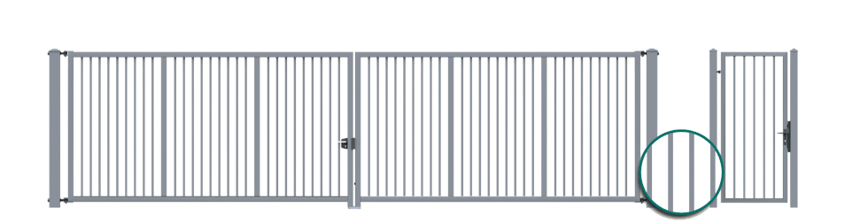
Objednáváme u vás: 1) Výměna oplocení – ulice Zahradní
- demontáž stávajícího oplocení včetně sloupků (délka cca 61,1 m), likvidace
- dodávka nového oplocení v délce cca 61,1 m – oplocení bude provedeno z průmyslových plotových panelů v odlehčené verzi (poplastováno, 3 x prolis, síla drátu min. 4 mm, oka max.75 x 200 mm, podhrabové desky betonové, sloupky poplastované průměr min. 48 mm, úchytky poplastované, šrouby, podložky, matky nerezové)
2) Vybudování vstupní branky – školní družina
- demontáž stávajícího plotu délky cca 1800 mm, likvidace
- demolice podezdívky a základu délky cca 1800 mm na úroveň – 500 mm, likvidace
- odstranění stávajících vrstev v prostoru nově budovaného chodníku
- provedení nového základu a vyzdění sloupků 300 x 300 x 1600 mm
- provedení podkladních vrstev chodníku (skladba kamenivo 0-63 – 100 mm, kamenivo 8-16 – 150 mm, kamenivo 4-8 – 50 mm)
- provedení chodníku š.1200 mm, délky 3400 mm ze zámkové dlažby tl. 60 mm včetně provedení obrub a napojení na stávající chodník,
- dodávka a instalace nové jednokřídlé vstupní branky š.1100 x v. 2100 mm (rám - uzavřený profil 60 x 40 mm, svislá výplň - uzavřený profil 25 x 25 mm – rozteč max. 150 mm, dorazový mechanismus, zámková krabice, zámek, vložka - 6 x klíč, kování klika - klika)
3) Výměna branky - ulice Zdeňka Štěpánka - byt školník
- demontáž stávající branky, likvidace
- dodávka a instalace nové dvoukřídlé vstupní branky (rám - uzavřený profil 60 x 40 mm, svislá výplň uzavřený profil 25 x 25 mm – rozteč max. 150 mm, spodní zástrč, dorazový mechanismus, zámková krabice, zámek, vložka - 6 x klíč, kování klika - klika). Vzhled dle branky školní družina, rozměry dle stávající branky.
4) Výměna vjezdové brány - ulice Zdeňka Štěpánka
- demontáž stávající brány, likvidace
- provedení kabelové trasy cca 140 m (silové a sdělovací) - kabely uloženy do chrániček - včetně výkopu a překopu komunikací a provedení oprav povrchů komunikací a zatravnění
- provedení základů pod vozíky pohon a sloup - 2000 x 500 x 800 mm (d x š x h)
- dodávka a instalace nové automatické samonosné vjezdové brány na elektrický pohon (levá) s kompletním příslušenstvím (motor, řídící jednotka, přijímač signálu, bezp. fotobuňky, mech. dorazy, stavitelný vozík, C profil, dojezdová kapsa a kolečko ..)
- rám - uzavřený profil, svislá výplň uzavřený profil 25 x 25 mm - rozteč max. 150 mm
- funkce pohonu – otevřít/stop/zavřít/stop, automatické zavírání, částečné otevření
- napětí 230 V
- 2 x dálkový ovladač
- 2 x místní ovládání + hlasové spojení ze sekretariátu školy a školní kuchyně (v prostoru brány umístit zvonkové tablo – 2 tlačítka, v prostoru kuchyně a sekretariátu telefon a tlačítkový ovladač)
- 2 x klíčový spínač
- vzhled bány dle obrázku
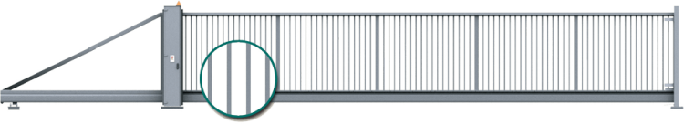
Veškeré dodávky a prováděné práce musí odpovídat platným normám (konstrukce, kabelové trasy…..)
Veškeré doplňky a ovládání volně přístupné musí být v provedení antivandal.
Předmětem veřejné zakázky je dále:
- vytyčení a zajištění veškerých stávajících a nových inženýrských sítí vč. zajištění potvrzení správců inženýrských sítí
- předání všech potřebných dokladů, rozhodnutí, prohlášení o shodě na použité materiály, revizí, osvědčení, atestů
- vedení stavebního deníku a jeho předávání se záznamy pravidelných kontrolních prohlídek investora a správců inženýrských sítí
- provádění veškerých požadovaných zkoušek dle platné legislativy
- zajištění zařízení staveniště a skládky, vč. úhrady provozu zařízení staveniště, jeho vyklizení a uvedení příslušných ploch do původního stavu
- zajišťování potřebných rozhodnutí – povolení ke zvláštnímu užívání komunikací, souhlas se zásahem do zeleně, povolení záboru veřejného prostranství apod.
- fotodokumentaci před zahájením, v průběhu realizace a po jejím dokončení
- provádění úhrady veškerých poplatků, skládkového, dopravy odpadu na skládku a úhrady potřebných médií
- zajišťování dopravních opatření nutných k provedení díla včetně zajištění stanovení dopravně inženýrských opatření
- zaškolení obsluhy
Všechny výše uvedené doklady budou předány v českém jazyce.
Práce budou prováděny dle ČSN s dodržením všech technologických postupů výrobce s vynaložením odborné péče za dodržení všech bezpečnostních předpisů pro prováděné práce.
Rozsah prací je dán zadávací dokumentací veřejné zakázky „Instalace automatických vjezdových bran“.
Lhůta dodání: 8 týdnů
Cena bez DPH: 445.000,00 Kč
Cena vč. DPH: 538..450,00 Kč
Smluvní podmínky objednávky:
Smluvní vztah se řídí občanským zákoníkem.
Smluvní strany prohlašují, že skutečnosti uvedené v této objednávce nepovažují za obchodní tajemství a udělují svolení k jejich zpřístupnění ve smyslu zákona č. 106/1999 Sb., a ke zveřejnění bez stanovení jakýchkoliv dalších podmínek.
Ostatní smluvní ujednání jsou uvedena v příloze č. 1 této objednávky, která tvoří její nedílnou součást.
JEDNO POTVRZENÉ VYHOTOVENÍ OBJEDNÁVKY VRAŤTE OBRATEM ZPĚT.
NA FAKTUŘE UVÁDĚJTE ČÍSLO NAŠÍ OBJEDNÁVKY.
Smluvní strany prohlašují, že se s obsahem objednávky před podpisem podrobně seznámily, a že tato odpovídá jejich svobodné vůli. Na důkaz toho připojují své podpisy.
 |  | Fakturu zasílejte na adresu uvedenou shora .
Datum: | 19.9.2016 |  |  | Datum:20.9.2016
Razítko a podpis (objednatel): |  |  |  | Razítko a podpis (dodavatel):

